
НЕГОСУДАРСТВЕННОЕ ОБРАЗОВАТЕЛЬНОЕ ЧАСТНОЕ УЧРЕЖДЕНИЕ ВЫСШЕГО ОБРАЗОВАНИЯ «МОСКОВСКИЙ УНИВЕРСИТЕТ “СИНЕРГИЯ”»

Факультет/Институт |  | Кафедра ИМиИКТ им. В.В. Дика
 |  | (наименование факультета/ Института)
Направление/специальность |  | Информационные технологии и программирование
подготовки: |  | (код и наименование направления /специальности подготовки)
Форма обучения: |  | Очная
 |  | (очная, очно-заочная, заочная)
Отчет по практической работе №4
на тему |  | Работа с системами контроля версий Git
 |  | (наименование темы)
по дисциплине |  |  |  | Инструментальные средства разработки программного обеспечения
 |  |  |  | (наименование дисциплины)

Обучающийся |  | Семочкин Иван Андреевич
 |  | (ФИО) |  | (подпись)
Группа |  | VДКИП-203прог

Преподаватель |  | Сибирев И.В.
 |  | (ФИО) |  | (подпись)

Москва 2026 г.
Цель лабораторной работы:
Установить git на компьютер. Познакомиться с графическим пользовательским интерфейсом GitExtension. Выполнить практические задачи.
- Установка:
- Установила имя и почту.
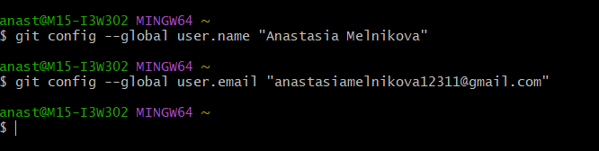
- Указала параметры установки окончаний строк.
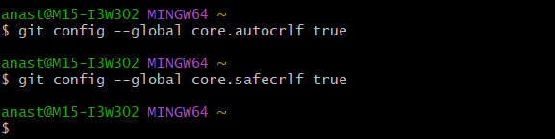
- Установила отображения unicode.
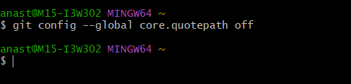
- Создала пустой каталог и внутри него файл hello.html, в файле ввела "Hello, World"
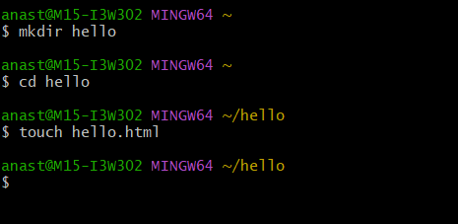
- Команды:
git init - создание репозитория;
git add - добавление страницы в репозиторий;
git status - проверка состояния репозитория;
git reset - снятие индексации;
git commit без метки -m - редактирование комментария коммита;
git log - просмотр списка произведенных изменений в проекте;
git log –pretty=oneline - однострочный формат изменений;
git checkout master - возвращение к последней версии в ветке master;
git tag - для создания тега/просмотра всех тегов;
символ «^» - перейти к предыдущей версии страницы, означает «родитель»;
git checkout - переключение в версию файла без изменений;
git reset head - отмена индексации изменений;
git revert head - создание коммита, который удалит ненужные изменения;
git reset –hard - сброс коммитов;
git hist –all - просмотр лога;
git tag -d - удаление тега;
git checkout -b - создание ветки;
reset --hard - сброс ветки;
git merge/git fetch - слияние веток;
git clone - копия репозиториев;
git branch -a - просмотр удаленных веток;
git fetch - извлечение изменений из клонированного репозитория / для получения данных из удалённых проектов;
git push shared master - отправка изменений в общий репозиторий;
git remote - просмотр списка настроенных удалённых репозиториев;
git remote add - добавление удаленного репозитория с новым именем;
git push - отправка изменений в удаленный репозиторий;
git remote show - получение информации об одном из удалённых репозиториев;
git remote rename - переименование удаленных репозиториев;
git remote remove - удаление удаленного репозитория.

- Практическое задание:
Введение. Уровень 1.
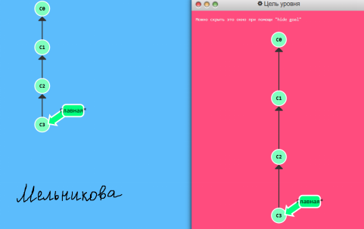
Решение:
Введение. Уровень 2.
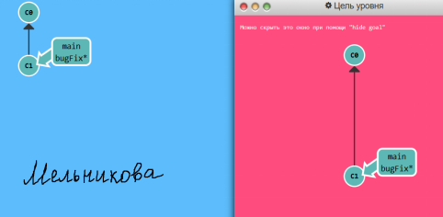
Решение:
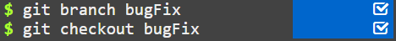
Введение. Уровень 3.
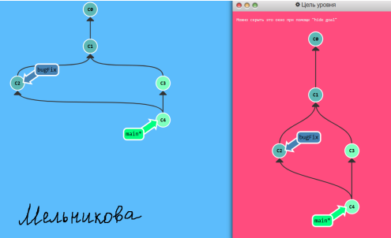
Решение:
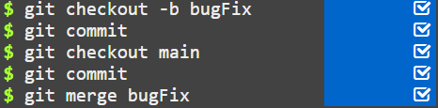
Введение. Уровень 4.
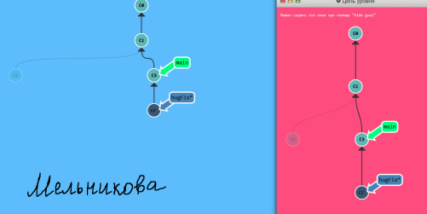
Решение:
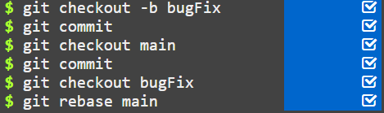
Едем дальше. Уровень 1.
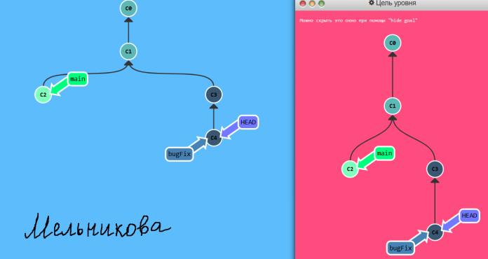
Решение:
Едем дальше. Уровень 2.
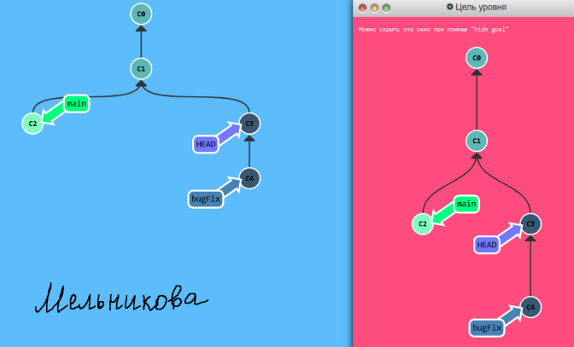
Решение:
Едем дальше. Уровень 3.
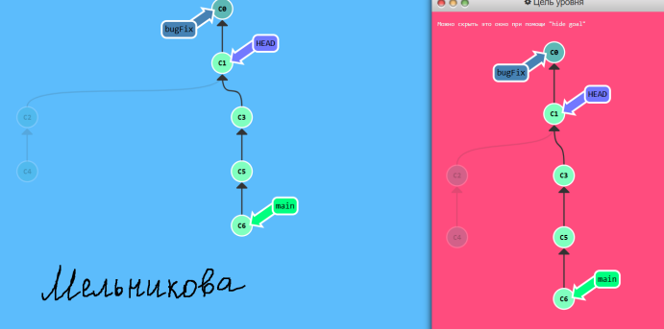
Решение:
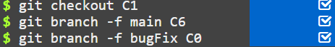
Едем дальше. Уровень 4.
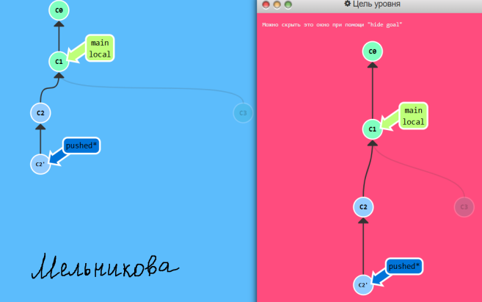
Решение:
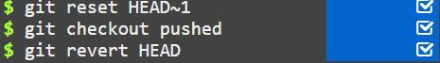
Перемещаем труды туда-сюда. Уровень 1.

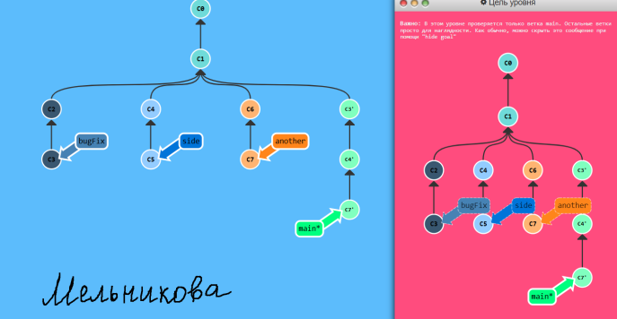
Решение:
Перемещаем труды туда-сюда. Уровень 2.
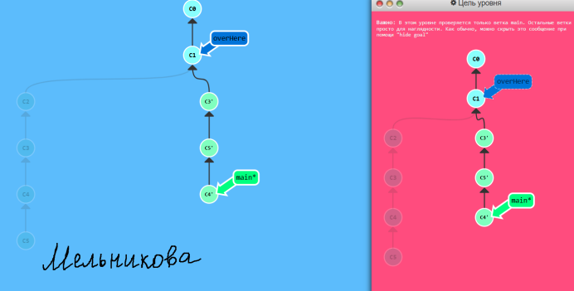
Решение:

Сборная солянка. Уровень 1.
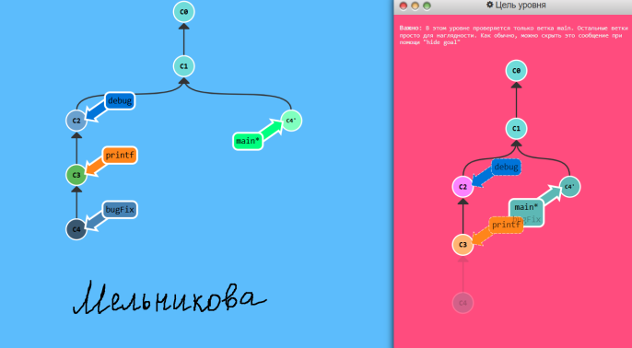
Решение:
Сборная солянка. Уровень 2.
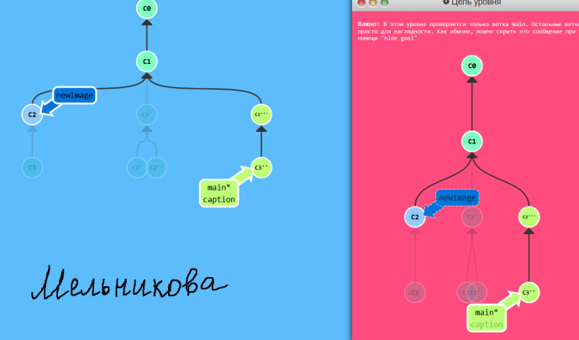
Решение:
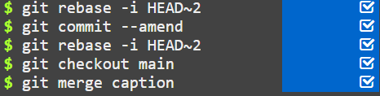
Сборная солянка. Уровень 3.
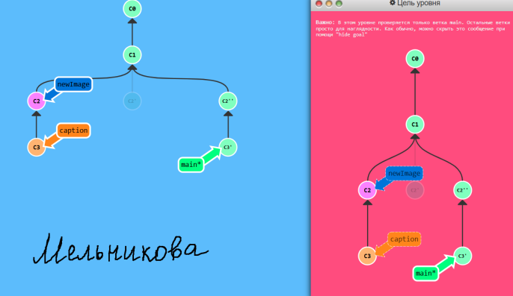
Решение:
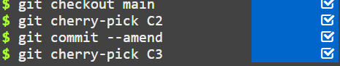
Сборная солянка. Уровень 4.
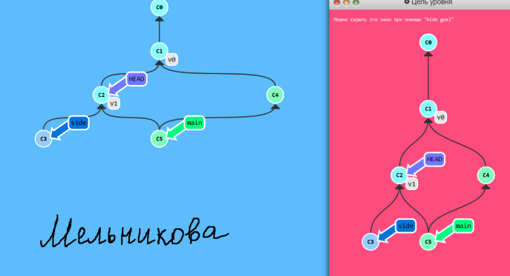
Решение:
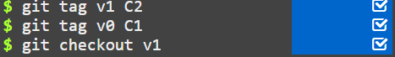
Сборная солянка. Уровень 5.
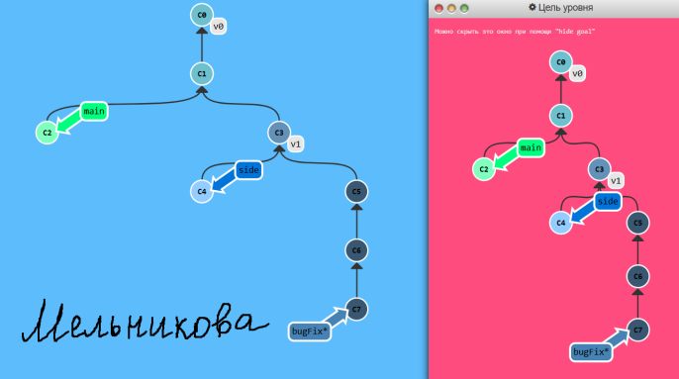
Решение:
Продвинутый уровень. Уровень 1.
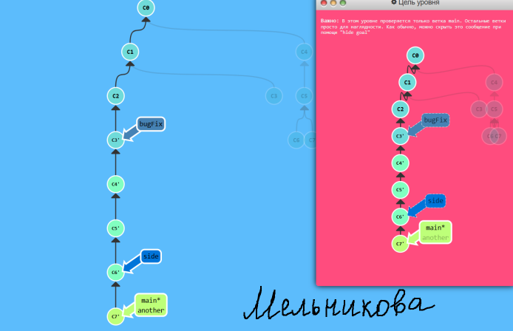
Решение:
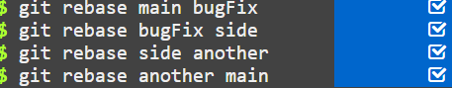
Продвинутый уровень. Уровень 2.
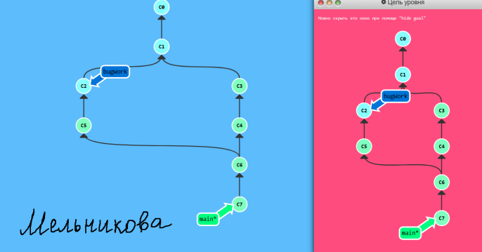
Решение:
Продвинутый уровень. Уровень 3.
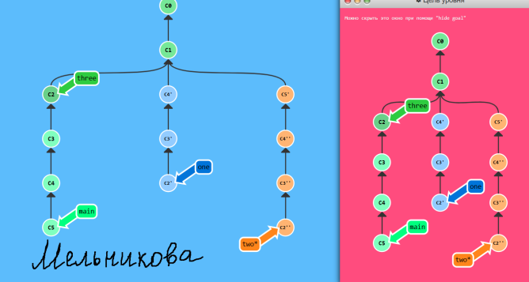
Решение:
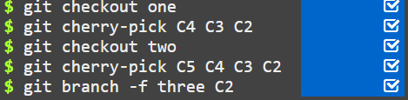

Push & Pull - удалённые репозитории в Git! Уровень 1.
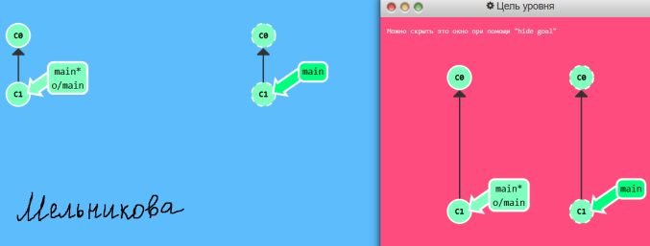
Решение:
Push & Pull - удалённые репозитории в Git! Уровень 2.
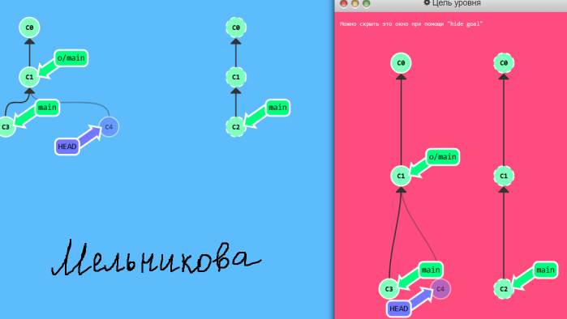
Решение:
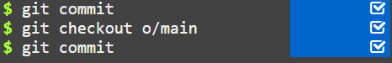
Push & Pull - удалённые репозитории в Git! Уровень 3.
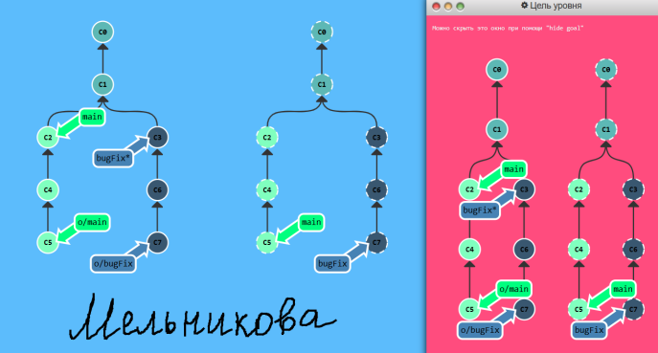
Решение:
Push & Pull - удалённые репозитории в Git! Уровень 4.
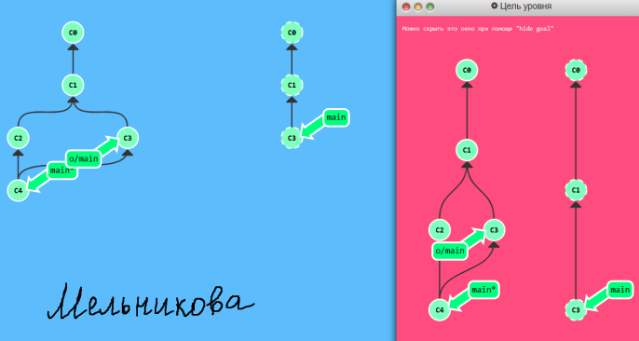
Решение:
Push & Pull - удалённые репозитории в Git! Уровень 5.
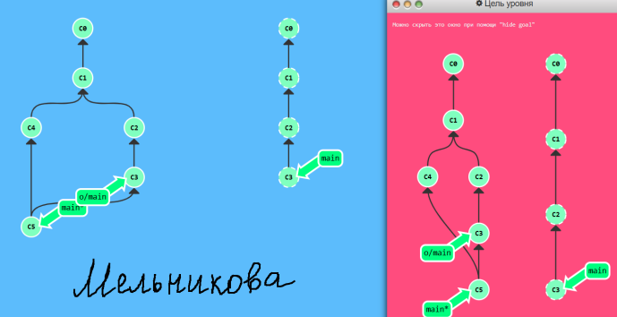
Решение:
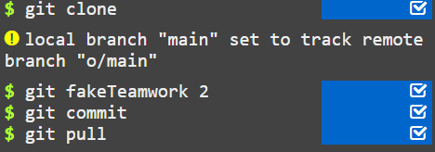
Push & Pull - удалённые репозитории в Git! Уровень 6.
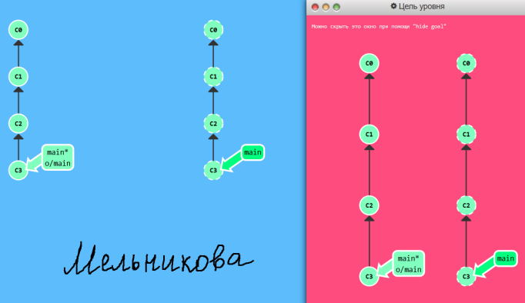
Решение:
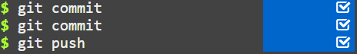
Push & Pull - удалённые репозитории в Git! Уровень 7.
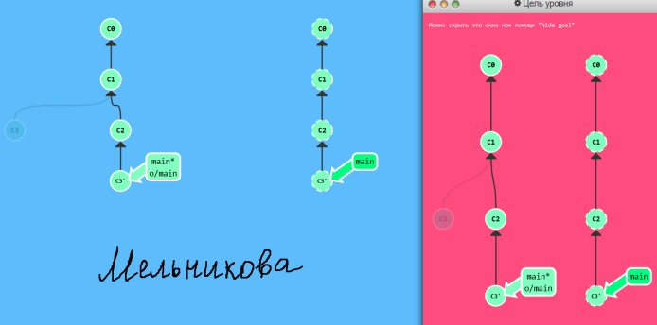
Решение:
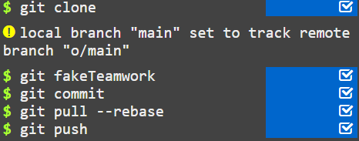
Push & Pull - удалённые репозитории в Git! Уровень 8.
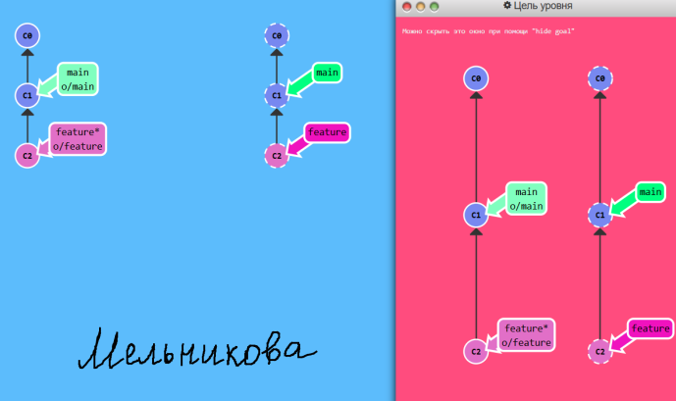
Решение:
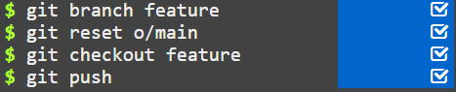
Через origin – к звёздам. Продвинутое использование Git Remotes.
Уровень 1.
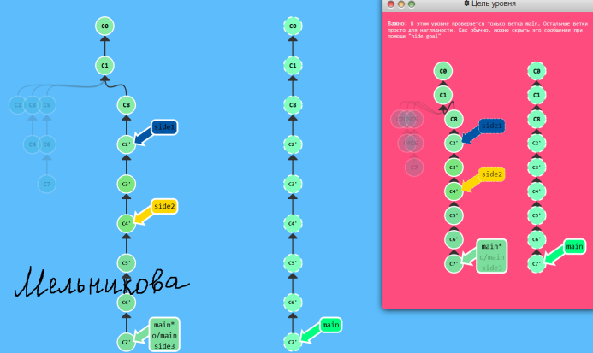
Решение:

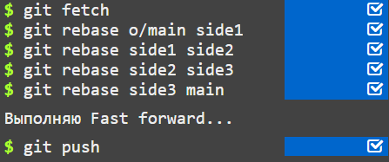
Через origin – к звёздам. Продвинутое использование Git Remotes.
Уровень 2.
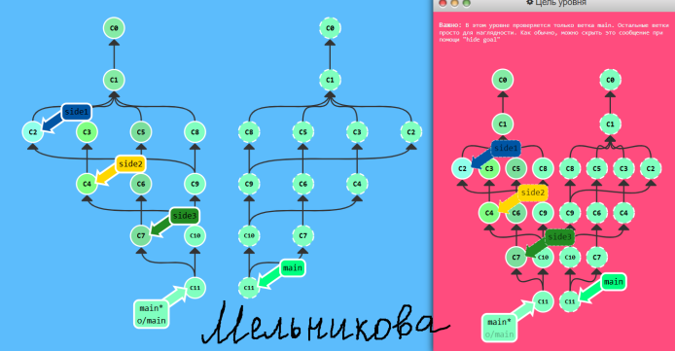
Решение:
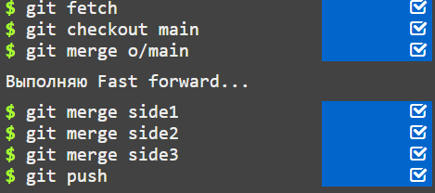
Через origin – к звёздам. Продвинутое использование Git Remotes.
Уровень 3.
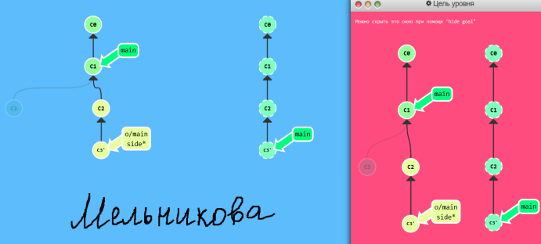
Решение:
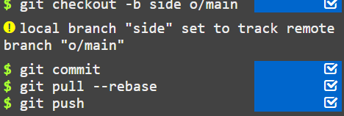
Через origin – к звёздам. Продвинутое использование Git Remotes.
Уровень 4.
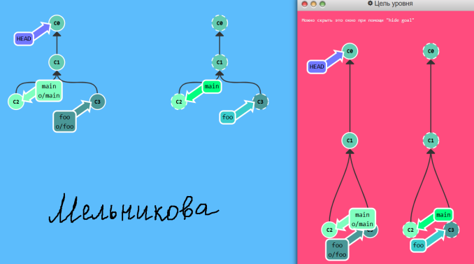
Решение:
Через origin – к звёздам. Продвинутое использование Git Remotes.
Уровень 5.
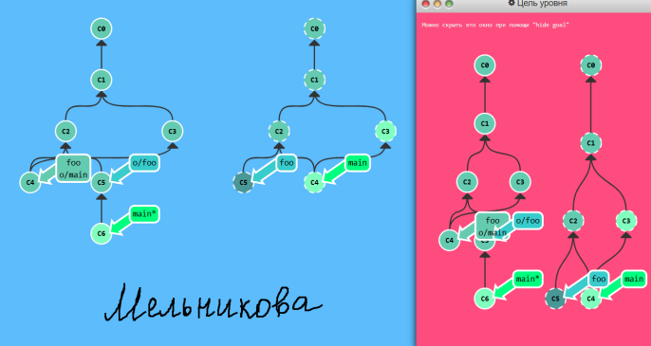
Решение:
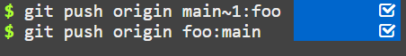
Через origin – к звёздам. Продвинутое использование Git Remotes.
Уровень 6.
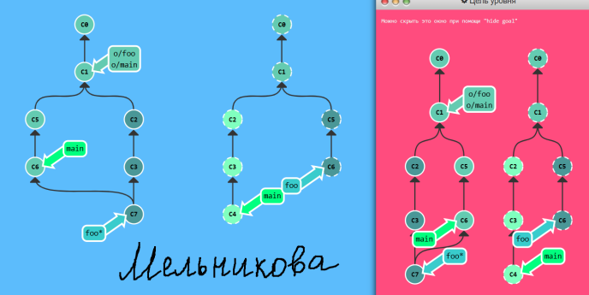
Решение:
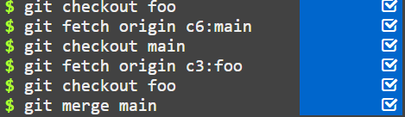
Через origin – к звёздам. Продвинутое использование Git Remotes.
Уровень 7.
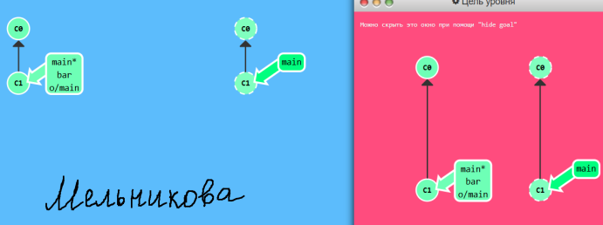
Решение:
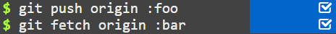
Через origin – к звёздам. Продвинутое использование Git Remotes.
Уровень 8.
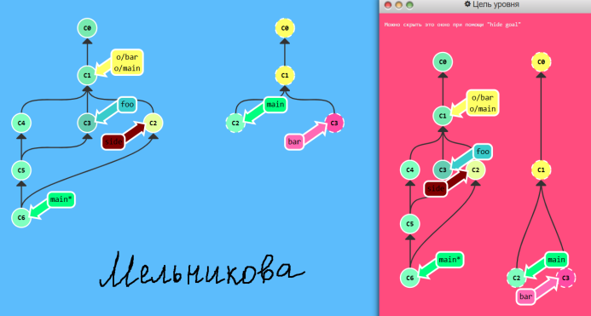
Решение:

- Выводы о проделанной работе: установила git на компьютер. Познакомилась с графическим пользовательским интерфейсом GitExtension. Выполнила практические задачи.

